Gewenst: voorbeeld 1
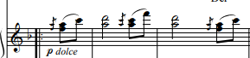

Mijn poging: voorbeeld 2
